東京都福祉のまちづくり条例施行規則（平成八年東京都規則第百六十九号）新旧対照表（抄）

改正案 | 現行
第一条から第十六条まで （現行のとおり）  別表第一及び別表第二 （現行のとおり）  別表第三 建築物（共同住宅等を除く。）に関する整備基準（都市施設）（第五条関係）  別表第四 （現行のとおり）  別表第五 建築物（共同住宅等を除く。）に関する遵守基準（特定都市施設）（第五条関係）  備考 （現行のとおり）  別表第六及び別表第七 （現行のとおり）  別表第八 道路に関する整備基準（第五条関係）  別表第九 （現行のとおり）  別表第十 公共交通施設に関する整備基準（第五条関係）  一 公共交通施設  二から五まで （現行のとおり）  別表第十一及び別表第十二 （現行のとおり）  別記第一号様式 （現行のとおり）  別記第二号様式（第四条、第八条関係）  別記第二号の二様式から第四号様式まで （現行のとおり）  別記第五号様式（第九条関係）（第一片）（表）  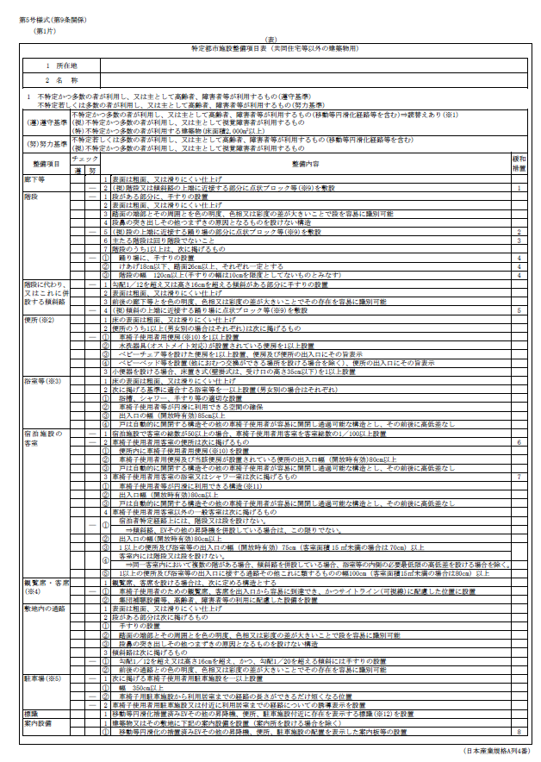  別記第五号様式（第九条関係）（第一片）（裏） （現行のとおり）  別記第五号様式（第九条関係）（第二片）（表）  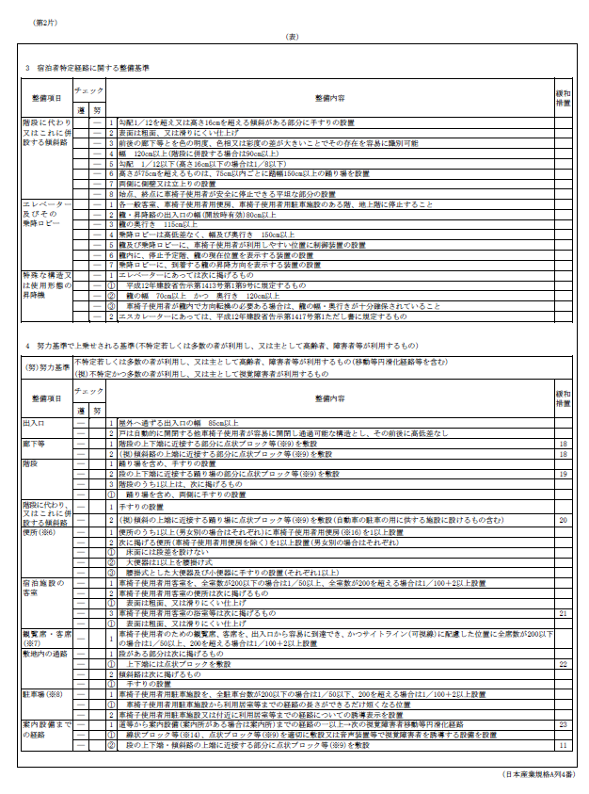  別記第五号様式（第二片）（裏）から別記第九号様式（第二片）（表）まで （現行のとおり）  別記第九号様式（第九条関係）（第二片）（裏）  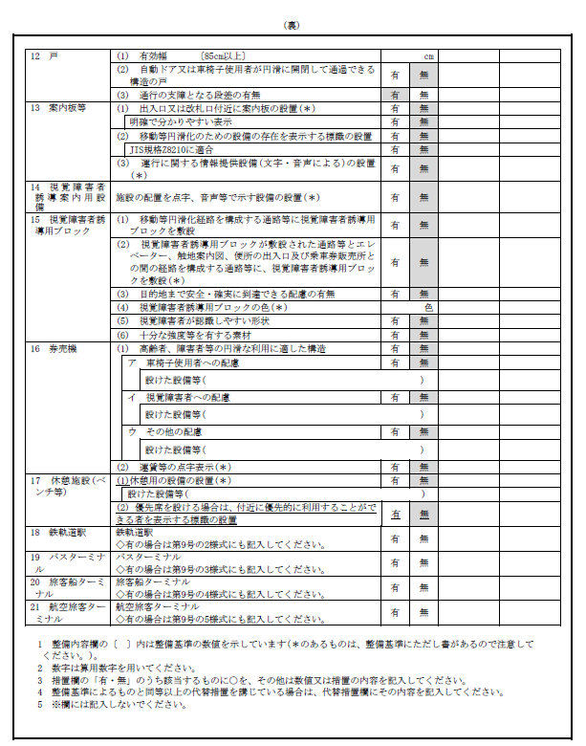  別記第九号の二様式から第十五号様式まで （現行のとおり） | 第一条から第十六条まで （略）  別表第一及び別表第二 （略）  別表第三 建築物（共同住宅等を除く。）に関する整備基準（都市施設）（第五条関係）  別表第四 （略）  別表第五 建築物（共同住宅等を除く。）に関する遵守基準（特定都市施設）（第五条関係）  備考 （略）  別表第六及び別表第七 （略）  別表第八 道路に関する整備基準（第五条関係）  別表第九 （略）  別表第十 公共交通施設に関する整備基準（第五条関係）  一 公共交通施設  二から五まで （略）  別表第十一及び別表第十二 （略）  別記第一号様式 （略）  別記第二号様式（第四条、第八条関係）  別記第二号の二様式から第四号様式まで （略）  別記第五号様式（第九条関係）（第一片）（表）  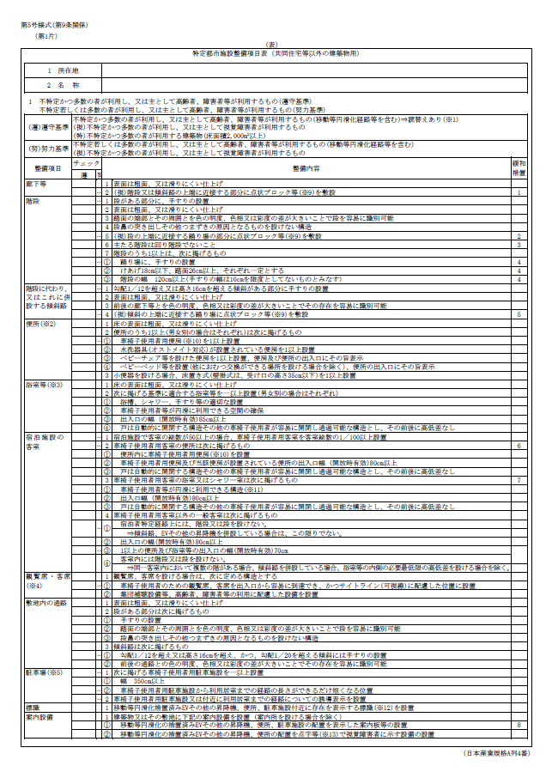  別記第五号様式（第九条関係）（第一片）（裏） （略）  別記第五号様式（第九条関係）（第二片）（表）  別記第五号様式（第二片）（裏）から別記第九号様式（（第二片）（表）まで （略）  別記第九号様式（第九条関係）（第二片）（裏）  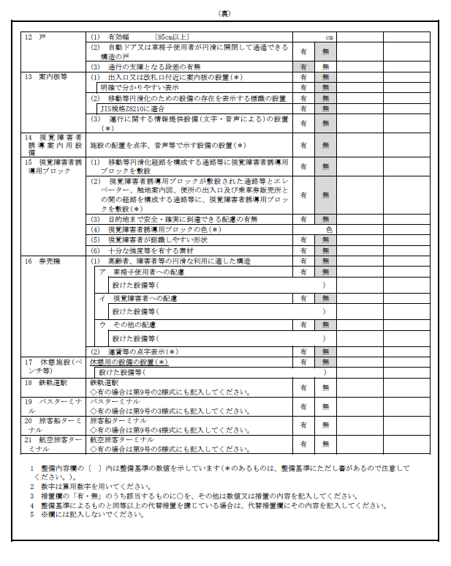  別記第九号の二様式から第十五号様式まで（略）
  整備項目 | 整 備 基 準
  一から九まで | （現行のとおり）
  十 宿泊施設の客室 | ㈠及び㈡ （現行のとおり）  ㈢ ホテル又は旅館のうち、用途に供する部分の床面積の合計が千平方メートル以上の施設の一般客室は、次に掲げるものでなければならない。ただし、和室部分はこの限りでない。  ⑴ （現行のとおり）  ⑵ 一般客室内の一以上の便所及び一以上の浴室等の出入口の幅は、七十五センチメートル以上（一般客室の床面積（和室部分及び同一客室内に複数の階がある場合における当該一般客室の出入口のある階の部分以外の部分の床面積を除く。⑷において同じ。）が十五平方メートル未満の場合にあっては、七十センチメートル以上）とすること。  ⑶ （現行のとおり）  ⑷ ⑵の規定に該当する便所及び浴室等の出入口に接する通路その他これに類するもの（当該出入口に接して脱衣室、洗面所その他これらに類する場所が設けられている場合にあっては、当該出入口を除く当該場所の一以上の出入口及びこれに接する通路その他これに類するもの）の幅は、百センチメートル以上（一般客室の床面積が十五平方メートル未満の場合にあっては、八十センチメートル以上）とすること。
  十一から十七まで | （現行のとおり）
  整備項目 | 遵守基準とすべき事項
  一から九まで | （現行のとおり）
  十 宿泊施設の客室 | ㈠及び㈡ （現行のとおり）  ㈢ 一般客室は、次に掲げるものでなければならない。  ⑴及び⑵ （現行のとおり）  ⑶ 一般客室内の一以上の便所及び一以上の浴室等の出入口の幅は、七十五センチメートル以上（一般客室の床面積（和室部分及び同一客室内に複数の階がある場合における当該一般客室の出入口のある階の部分以外の部分の床面積を除く。⑸において同じ。）が十五平方メートル未満の場合にあっては、七十センチメートル以上）とすること。  ⑷ （現行のとおり）  ⑸ ⑶の規定に該当する便所及び浴室等の出入口に接する通路その他これに類するもの（当該出入口に接して脱衣室、洗面所その他これらに類する場所が設けられている場合にあっては、当該出入口を除く当該場所の一以上の出入口及びこれに接する通路その他これに類するもの）の幅は、百センチメートル以上（一般客室の床面積が十五平方メートル未満の場合にあっては、八十センチメートル以上）とすること。  ⑹ （現行のとおり）  ⑺ 宿泊者特定経路となるべき経路又はその一部が移動等円滑化経路等又はその一部となる場合にあっては、当該宿泊者特定経路となるべき経路又はその一部については、⑴及び⑹の規定は適用しない。
  十一から十七まで | （現行のとおり）
  整備項目 | 整 備 基 準
  一 歩道 | ㈠ 歩車道の分離  ⑴ 歩道と車道とは、原則として分離し、歩行者の安全を確保すること。  ⑵ 歩車道を分離する方法として、セミフラット形式を原則とすること。  ⑶ 歩道に設ける縁石の車道に対する高さは、十五センチメートル以上とすること。  ㈡ 歩道の有効幅員、勾配  ⑴ 歩道の有効幅員は、原則として二メートル以上とし、歩行者が安心して通行できる歩行空間を連続して確保すること。  ⑵ 歩道の縦断勾配は、五パーセント以下とする。ただし、地形の状況その他の特別の理由によりやむを得ない場合は、八パーセント以下とすることができる。  ⑶ 歩道（車乗り入れ部を除く。）の横断勾配は、一パーセント以下とする。ただし、道路の構造、気象の状況その他の特別の状況によりやむを得ない場合又は地形の状況その他の特別の理由によりやむを得ない場合は、二パーセント以下とすることができる。  ㈢ 歩道舗装  歩道の舗装は、歩行者の安全性及び快適性を確保するため、平坦で、滑りにくく、かつ、水はけの良い仕上げとすること。
  二 歩道と車道との段差 | ㈠ 単路部  ⑴ 歩行者の通行動線上における歩道と車道との段差は、二センチメートルを標準とすること。  ⑵ すりつけ勾配は、五パーセント以下（ただし、沿道の状況等によりやむを得ない場合には、八パーセント以下）とし、勾配の方向は、歩行者の通行動線の方向と一致させること。  ㈡ 交差点部  交差点部の横断歩道に向けての切下げは、自動車に対する歩行者の安全、路面の排水などを考慮の上、高齢者、障害者等が円滑に通行できるような構造とすること。  ㈢ 細街路との交差部  自動車交通量の少ない細街路などと交差する場合は、本線の歩行者の安全性、利便性及び連続性を考慮し、歩道面が連続して平坦となるような構造とすること。ただし、切り開き形式とする場合は、細街路の路面と歩道面とに段差を設けること。
  三 車乗り入れ部 | ㈠ 歩道における車乗り入れ部は、歩行者の安全性及び快適性を考慮し、歩道面が連続して平坦となるような構造とすること。  ㈡ 車乗り入れ部の縁石の段差は、五センチメートルを標準とすること。  ㈢ 車乗り入れ部のすりつけ勾配は、十五パーセント以下（特殊縁石を用いる場合は、十パーセント以下）とすること。
  四 横断歩道 | ㈠ 歩行者の安全を確保するため、必要に応じ横断歩道を設けること。  ㈡ 横断歩道には、道路標識又は信号機及び道路標示を設けること。
  五 視覚障害者誘導用ブロック | ㈠ 視覚障害者が多く利用する道路には、視覚障害者誘導用ブロックを敷設すること。  ㈡ 視覚障害者誘導用ブロックの色は、黄色を原則とする。ただし、周辺の舗装の色彩との輝度比において対比効果が発揮できない場合には、他の色を使用することができる。この場合においては、輝度比が確保できる措置を講ずること。
  六 立体横断施設 | 立体横断施設は、高齢者、障害者等に対する安全性及び移動性に配慮した構造とすること。
  七 ベンチ等 | 高齢者、障害者等が歩行中に休憩や交流ができるような施設として、必要に応じ、ベンチ等を設けること。
  八 案内・標示 | ㈠ 道路の要所には、必要に応じ、公共施設、病院等の案内標識を整備すること。  ㈡ 標示は、大きめで、分かりやすい文字、記号等で表記すること。
  九 駐車場（道路附属物としての駐車場） | 駐車場の整備に当たっては、高齢者、障害者等が円滑に利用できるよう十分な配慮をするとともに、障害者のための駐車スペースを一以上設けること。
  整備項目 | 整 備 基 準
  一から十八まで | （現行のとおり）
  十九 休憩設備（ベンチ等） | ㈠ ベンチ等その他の高齢者、障害者等の休憩の用に供する設備を一以上設けること。ただし、旅客の円滑な流動に支障を及ぼすおそれのある場合は、この限りでない。  ㈡ ㈠の設備に優先席を設ける場合は、その付近に、当該優先席における優先的に利用することができる者を表示する標識を設けなければならない。
  整備項目 | 整 備 基 準
  一から九まで | （略）
  十 宿泊施設の客室 | ㈠及び㈡ （略）  ㈢ ホテル又は旅館のうち、用途に供する部分の床面積の合計が千平方メートル以上の施設の一般客室は、次に掲げるものでなければならない。ただし、和室部分はこの限りでない。  ⑴ （略）  ⑵ 一般客室内の一以上の便所及び一以上の浴室等の出入口の幅は、七十五センチメートル以上とすること。  ⑶ （略）  （新設）
  十一から十七まで | （略）
  整備項目 | 遵守基準とすべき事項
  一から九まで | （略）
  十 宿泊施設の客室 | ㈠及び㈡ （略）  ㈢ 一般客室は、次に掲げるものでなければならない。  ⑴及び⑵ （略）  ⑶ 一般客室内の一以上の便所及び一以上の浴室等の出入口の幅は、七十センチメートル以上とすること。  ⑷ （略）  （新設）  ⑸ （略）  ⑹ 宿泊者特定経路となるべき経路又はその一部が移動等円滑化経路等又はその一部となる場合にあっては、当該宿泊者特定経路となるべき経路又はその一部については、⑴及び⑸の規定は適用しない。
  十一から十七まで | （略）
  整備項目 | 整 備 基 準
  一 歩車道の分離 | ㈠ 歩道と車道とは、原則として分離し、歩行者の安全を確保すること。  ㈡ 歩車道を分離する方法として、セミフラット形式を原則とすること。
  二 歩道の有効幅員 | 歩道の有効幅員は、原則として二メートル以上とし、歩行者が安心して通行できる歩行空間を連続して確保すること。
  三 横断歩道 | ㈠ 歩行者の安全を確保するため、必要に応じ横断歩道を設けること。  ㈡ 横断歩道には、道路標識又は信号機及び道路標示を設けること。
  四 立体横断施設 | 立体横断施設は、高齢者、障害者等に対する安全性及び移動性を配慮した構造とすること。
  五 ベンチ等 | 高齢者、障害者等が歩行中に休憩や交流ができるような施設として、必要に応じ、ベンチ等を設けること。
  六 歩道と車道との段差（一般的事項） | ㈠ 歩行者の通行動線上における歩道と車道との段差は、二センチメートルを標準とすること。  ㈡ すりつけこう配は、五パーセント（二十分の一）以下（ただし、沿道の状況等によりやむを得ない場合には、八パーセント（約十二分の一）以下）とし、こう配の方向は、歩行者の通行動線の方向と一致させること。
  七 歩道と車道との段差（交差点における切下げ） | 交差点部の横断歩道に向けての切下げは、自動車に対する歩行者の安全、路面の排水などを考慮の上、高齢者、障害者等が円滑に通行できるような構造とすること。
  八 歩道と車道との段差（細街路と交差する場合） | 交通量の少ない細街路などと交差する場合は、本線の歩行者の安全性、利便性及び連続性を考慮し、平たんとなるような構造とすること。ただし、切り開き形式とする場合は、細街路の路面と歩道面とに段差を設けること。
  九 車乗り入れ部 | ㈠ 歩道における車乗り入れ部は、歩行者の安全性及び快適性を考慮し、歩道面が連続して平たんとなるような構造とすること。  ㈡ 車乗り入れ部のすりつけこう配は、十五パーセント（約七分の一）以下（特殊縁石を用いる場合は、十パーセント（十分の一）以下）とすること。  ㈢ 車乗り入れ部の縁石の段差は、五センチメートルを標準とすること。
  十 歩道塗装 | 歩行者の安全性及び快適性を確保するため、平たん性、滑りにくさ、水はけのよさ等を考慮し、舗装材料を選択すること。
  十一 案内・標示 | ㈠ 道路の要所には、必要に応じ、公共施設、病院等の案内標識を整備すること。  ㈡ 標示は、大きめで、分かりやすい文字、記号等で表記すること。
  十二 視覚障害者誘導用ブロック | ㈠ 視覚障害者が多く利用する道路には、視覚障害者誘導用ブロックを敷設すること。  ㈡ 視覚障害者誘導用ブロックの色は、黄色を原則とする。ただし、周辺の舗装の色彩との輝度比において対比効果が発揮できない場合には、他の色を使用することができる。この場合においては、輝度比が確保できる適切な色を選択すること。
  十三 駐車場（道路附属物としての駐車場） | 駐車場の整備に当たっては、高齢者、障害者等が円滑に利用できるよう十分な配慮をするとともに、障害者のための駐車スペースを一以上設けること。
  整備項目 | 整 備 基 準
  一から十八まで | （略）
  十九 休憩設備（ベンチ等） | ベンチ等その他の高齢者、障害者等の休憩の用に供する設備を一以上設けること。ただし、旅客の円滑な流動に支障を及ぼすおそれのある場合は、この限りでない。  （新設）

